ПРАВИЛА ПОСЕЩЕНИЯ (поведения)
в автогородке «АВТОКИДС»

- УВАЖАЕМЫЕ РОДИТЕЛИ, до начала движения необходимо ознакомиться с правилами поведения в автогородке, инструкцией по эксплуатации электромобилей и поставить личную подпись в журнале регистрации инструктажа по эксплуатации детских электромобилей для родителей. ЛИЦА НЕ ПОСТАВИВШИЕ ПОДПИСЬ В ЖУРНАЛ РЕГИСТРАЦИИ НЕ ДОПУСКАЮТСЯ К АРЕНДЕ ЭЛЕКТРОМОБИЛЯ.
- ВОЗРАСТНЫЕ ОГРАНИЧЕНИЯ: от 3 до 8 лет.
- ВЕСОВЫЕ ОГРАНИЧЕНИЯ: не более 25 кг.
- Оставлять ребенка без присмотра родителей СТРОГО ЗАПРЕЩЕННО!
- РОДИТЕЛИ ОБЯЗАНЫ сопровождать ребенка во время всего пребывания на территории «АВТОКИДС» И НЕСУТ ПОЛНУЮ ОТВЕТСТВЕННОСТЬ за поведение и безопасность ребенка на территории Автогородка.
- ПРОСЬБА К РОДИТЕЛЯМ: если Ваш ребенок осуществляет прокат, и Вы помогаете ему с помощью пульта управления, убедительно просим Вас идти по краю бордюра и стараться держаться не в центре трассы, а ближе к её краю.
- Одновременно на площадке может находиться не более 8 электромобилей.
- Если ребенок отказался прокатиться полное время по тарифу или передумал осуществлять прокат на машинке или передумал и захотел поменять машинку уже после начала проката, ОСТАТОК ВРЕМЕНИ НЕ КОМПЕНСИРУЕТСЯ И ДЕНЕЖНЫЕ СРЕДСТВА НЕ ВОЗВРАЩАЮТСЯ.
- Проносить любую еду и напитки ЗАПРЕЩЕННО.
- Администрация НЕ НЕСЕТ ОТВЕТСТВЕННОСТИ за вещи, оставленные на территории Автогородка «Автокидс». Напоминаем, что Вы всегда можете воспользоваться Гардеробом при входе в «Дивный город».
- На территории аттракциона ВЕДЕТСЯ ВИДЕОНАБРЮДЕНИЕ.

БЕСПЛАТНАЯ ЗАМЕНА ЭЛЕКТРОМОБИЛЯ допускается
ТОЛЬКО В СЛУЧАЕ ПОЛОМКИ или РАЗРЯДКИ электромобиля.

ИНСТРУКЦИЯ
по эксплуатации детских электромобилей
для родителей

- Все электромобили рассчитаны на ОДНОГО РЕБЕНКА.
- При езде на машинке РЕБЕНОК ВСЕГДА ДОЛЖЕН БЫТЬ ПРИСТЕГНУТ РЕМНЕМ БЕЗОПАСНОСТИ.
- Движение электромобиля осуществляется только по часовой стрелке на территории, ограниченной защитными бордюрами.
- СТРОГО ЗАПРЕЩАЕТСЯ устраивать столкновения с другими электромобилями, людьми и декорациями; наносить вред интерьеру, экстерьеру, узлам и агрегатам электромобиля.
- ЗАПРЕЩАЕТСЯ вставать, открывать двери, отстегивать привязной ремень, дергать сидение и выходить во время его движения.
- По окончании движения сообщить об этом администраторам Автогородка и предъявить электромобиль к осмотру.
- Схема управления пультом дистанционного управления.
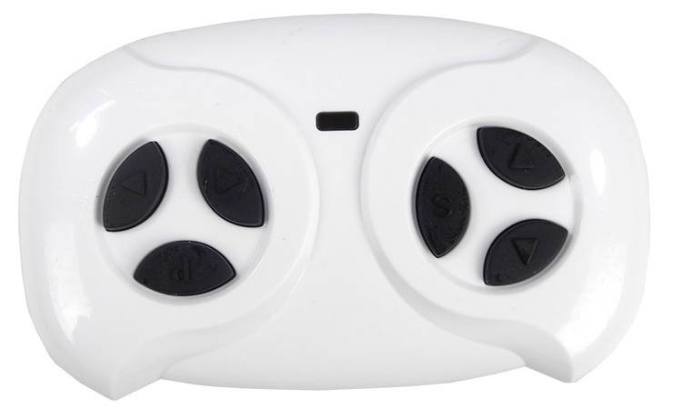
S
P
ДВИЖЕНИЕ
ВПЕРЕД
ДВИЖЕНИЕ
НАЗАД
ИЗМЕНИЕНИЕ СКОРОСТИ
ПОВОРОТ
НАПРАВО
ПОВОРОТ
НАЛЕВО
СТОП
(ПАУЗА)

Покупая билет, Вы принимаете данные Правила
Желаем Вам приятного отдыха!

С уважением к Вам,
Генеральный директор ООО «Автокидс»
_____________________ Иванова Н.В.

